Liczba punktów: ………../40
Imię i nazwisko ucznia ……………………………………………………………………………………………………………….. Klasa ……………
Szkoła - ……………………………………………………….. w ……………………………………. województwo - ………………………………..
Uwaga!
- Samo posiadanie przy sobie telefonu komórkowego lub innych urządzeń telekomunikacyjnych czy elektronicznych nośników informacji, równoznaczne jest z dyskwalifikacją, dlatego jeśli nie oddałeś ich swojemu opiekunowi, musisz je przekazać teraz na czas pisania testu osobie w Komisji Egzaminacyjnej
- Na rozwiązanie wszystkich zadań części II (A i B) etapu okręgowego masz 50 minut.
- Do części A i B masz dodatkowe oddzielne instrukcje – zapoznaj się z każdą z nich przed rozwiązywaniem zadań z części A i B.
- Pamiętaj, że w obu częściach odpowiedzi udzielasz długopisem w kolorze niebieskim lub czarnym.
- Nie można używać ołówków ani korektorów (za ich stosowanie Twoja praca zostanie zdyskwalifikowana i za całość otrzymasz 0 pkt.).
Część A – test – SPECJALIZACJA: ŚREDNIOWIECZE
- Każde skreślenie, poprawka i nieczytelna odpowiedź traktowane są jako odpowiedź błędna. Tak więc udzielając odpowiedzi, zastanów się najpierw zanim dokonasz odpowiedniego wpisu czy zaznaczysz odpowiedź.
- Z boku każdego zadania masz wpisaną liczbę, która wskazuje, ile można uzyskać punktów za dane zadanie.
1/ Wpisz, kto był w poniższych latach władcą ruskim: /2 …..
a/ 980-1015 - …………………………................................. b/ 1019-54 - …………..............................................
2/ Wpisz rok, w którym miały miejsce poniższe wydarzenia historyczne: /2 …..
a/ sprowadzenie Krzyżaków do Polski - …………........... b/ Związek Pruski w Państwie Zakonnym - …………….
3/ Wymień, w jakich latach trwały: /2 …..
a/ interwencja Chrobrego w Czechach - ……………………… b/ wojna trzynastoletnia - ………………………………
4/ Wpisz co to za pojęcia, o których jest mowa poniżej: /5 …..
a/ drugi w kolejności uniwersytet w Europie środkowo – wschodniej, po uniwersytecie praskim w Czechach - …………………………………………………………………………………………………………..
b/ zarządcy zamków podporządkowani starostom - ……………………………………………………………………………
c/ uczestnicy procesji pokutnych biczujący się, aby zyskać zbawienie - …………………………………………………
d/ denar św. Piotra – roczna danina składana papieżowi przez kraje - …………………………………………………
e/ bracia mniejsi; zakon żebrzący założony na pocz. XIII w. - …………………………………………………………………
Razem pkt. za zadania 1-4: ………. /11

5/ Wymień nazwy 2 uprzywilejowanych stanów średniowiecznej Europy: /2 …..
………………………………………………………………………………………………………………………………………………………………
6/ Wymień, do jakiego państwa średniowiecznego należały w 1480 roku: /4 …..
a/ Mołdawia - ……………………………………………………… b/ Wołoszczyzna - ……………………………………………
c/ Aragonia - ………………………………………………………… d/ Bośnia - ………………………………………………………
7/ Wymień dwie dzielnice, które otrzymał w testamencie Krzywoustego Władysław Wygnaniec: /2 …..
………………………………………………………………………………………………………………………………………………………………
8/ Uzupełnij poniższy tekst dotyczący zjednoczenia plemion polskich przez Mieszka I: /7 …..
Od chwili przejęcia tronu książęcego Polan ok. 960 r., Mieszko I rozpoczął realizację planu zjednoczenia wszystkich plemion polskich pod panowaniem dynastii Piastów – Polan, nad ………………… (a) w Wielkopolsce, z: ……………………………………………………… (b) - nad Bałtykiem, między dolną Odrą a dolną Wisłą, Mazowszanami - nad środkową Wisłą - na Mazowszu, ……………………………………… (c) - nad Notecią - na Kujawach, ……………………………………………… (d) - nad Sanem i Wieprzem - na pograniczu z Rusią, Wiślanami - nad górną Wisłą - w Małopolsce, plemionami śląskimi - nad górną i środkową Odrą - na Śląsku: Dziadoszanami, Bobrzanami, …………………………………………………………. (e) i Opolanami. W realizacji tego ambitnego dzieła książę spotkał się z przeszkodą głównie ze strony …………………………….. (f), mających wpływy na Śląsku i nad ………………………………………………………………………….. (g).
9/ Wpisz, z jakiego państwa pochodzą poniższe wizerunki i herby: /3 …..
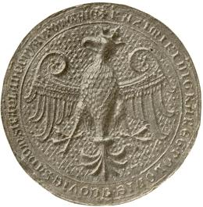 | 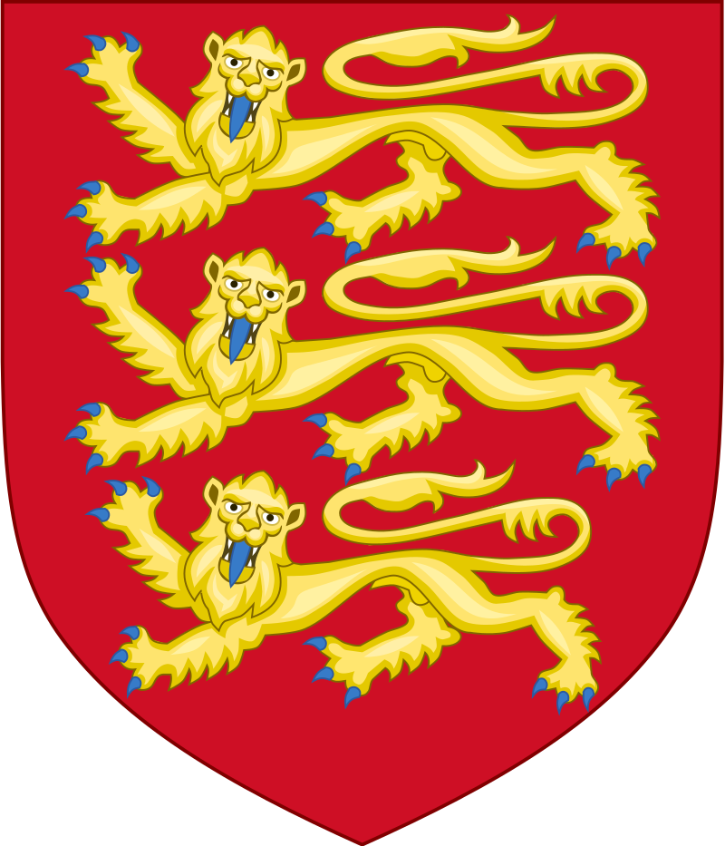 | 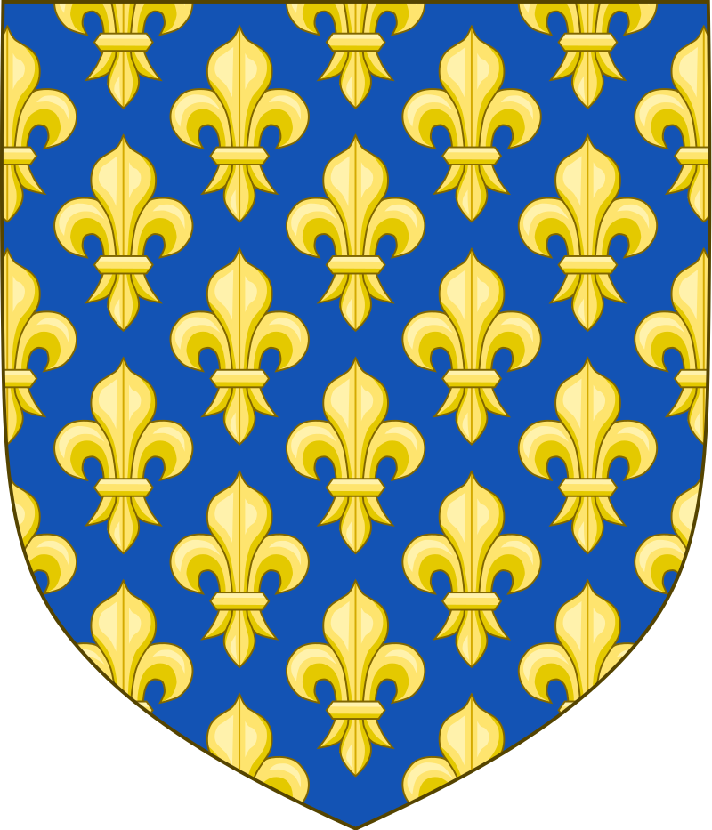
a/ | b/ | c/
Razem pkt. za zadania 5-9: ………. /18

10/ O jakich dokumentach średniowiecznych jest mowa poniżej: /3 …..
a/ | Akt poddania „państwa gnieźnieńskiego” Stolicy Apostolskiej, zredagowany w latach 990-992 w Polsce, Niemczech lub Rzymie. Nie zachował się w wersji oryginalnej, lecz w formie streszczenia w zbiorze prawa kościelnego (ok. 1087 r.).
b/ | Chronologiczny opis faktów historycznych opatrzony zazwyczaj komentarzem autorskim. Wyróżnia się dwa podstawowe rodzaje tych ksiąg: uniwersalne (dzieje świata) i regionalne (dzieje ludów, panów, miast, czy biskupstw).
c/ | Inaczej annalium – uporządkowany chronologicznie (pod określoną datą roczną) zapis wydarzeń godnych upamiętnienia, ujęty zwięźle, kontynuowany przez wielu autorów w ciągu szeregu lat, początkowo na marginesach tablic paschalnych.

11/ O jednej z bitew średniowiecznych. Do podanego opisu bitwy dopisz: a/ w którym roku miała ona miejsce; b/ gdzie została stoczona; c/ kto (imię i nazwisko) dowodził wojskami przegranych: /3 …..
Jedna z największych bitew średniowiecznej Europy, stoczona podczas wielkiej wojny Polski i Litwy z Zakonem Krzyżackim.
a/ …………………….. b/ ………………………………………….. c/ …………………………………………………………………..
Razem pkt. za zadania 10-11: ………. /6
Część B – zadanie krótkiej wypowiedzi – Z PROGRAMU TEMATYCZNEGO
Uwaga! W tej części pracy:
- dopuszcza się możliwość poprawek, ale tylko w jedyny sposób – należy przekreślić część wypowiedzi i obok napisać nową, do oceny
- mazanie, poprawianie wypowiedzi (zwłaszcza dat czy nazwisk) jest niedopuszczalne i przy ocenianiu wypowiedzi będzie pomijane.

12/ Najważniejsze osiągnięcia i dorobek cywilizacyjny starożytnych: Mezopotamii i Chin /5 …..
……………………………………………………………………………………………………………………...
……………………………………………………………………………………………………………………...
……………………………………………………………………………………………………………………...
……………………………………………………………………………………………………………………...
……………………………………………………………………………………………………………………...
……………………………………………………………………………………………………………………...
……………………………………………………………………………………………………………………...
……………………………………………………………………………………………………………………...
……………………………………………………………………………………………………………………...

……………………………………………………………………………………………………………………...
……………………………………………………………………………………………………………………...
……………………………………………………………………………………………………………………...
……………………………………………………………………………………………………………………...
……………………………………………………………………………………………………………………...
……………………………………………………………………………………………………………………...
……………………………………………………………………………………………………………………...
……………………………………………………………………………………………………………………...
……………………………………………………………………………………………………………………...
……………………………………………………………………………………………………………………...
……………………………………………………………………………………………………………………...
……………………………………………………………………………………………………………………...
……………………………………………………………………………………………………………………...
……………………………………………………………………………………………………………………...
……………………………………………………………………………………………………………………...
……………………………………………………………………………………………………………………...
……………………………………………………………………………………………………………………...
……………………………………………………………………………………………………………………...
……………………………………………………………………………………………………………………...
……………………………………………………………………………………………………………………...
……………………………………………………………………………………………………………………...
……………………………………………………………………………………………………………………...
……………………………………………………………………………………………………………………...
……………………………………………………………………………………………………………………...
BRUDNOPIS

Liczba punktów razem za wszystkie zadania: ………. /40
Czytelne podpisy Komitetu Okręgowego: Spr.: ………..…………….…… Wer.: ………..………….………
Podpis osoby kwalifikującej - Organizatora (spoza Komitetu Okręgowego) : ……………

